GLPI WIZARD
- ACCESO / ACCESS

Para ingresar a GLPI haga doble clic en el Acceso Directo de escritorio:  GLPI.url  En caso de algún problema con el acceso directo, puede ingresar la URL directamente en el navegador:  http://glpi  o  http://glpi.localhost | To enter GLPI double click on the Desktop Shortcut:  GLPI.url  In case of any problems with the shortcut, you can enter the URL directly into the browser:  http://glpi  o  http://glpi.localhost

- IDIOMA / LANGUAGE
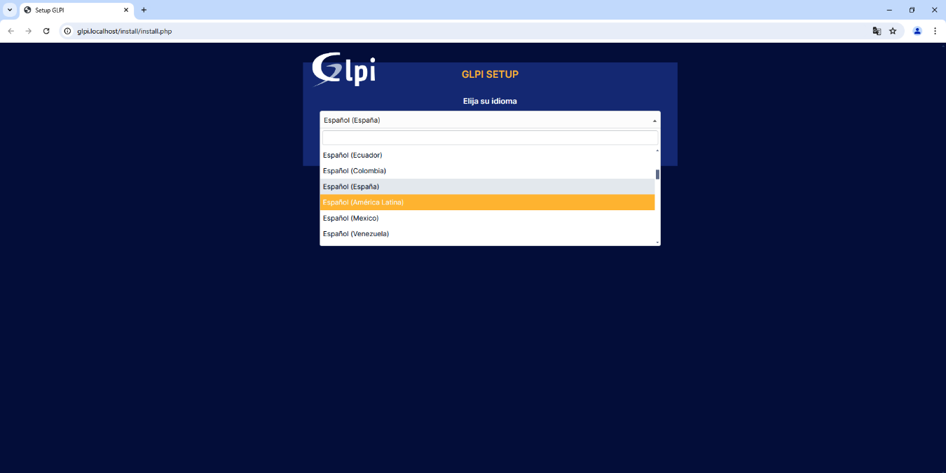
Seleccionar el idioma de su preferencia y pulsar ‘Continuar’ | Select your preferred language and press ‘’Continue

- LICENCIA / LICENCE
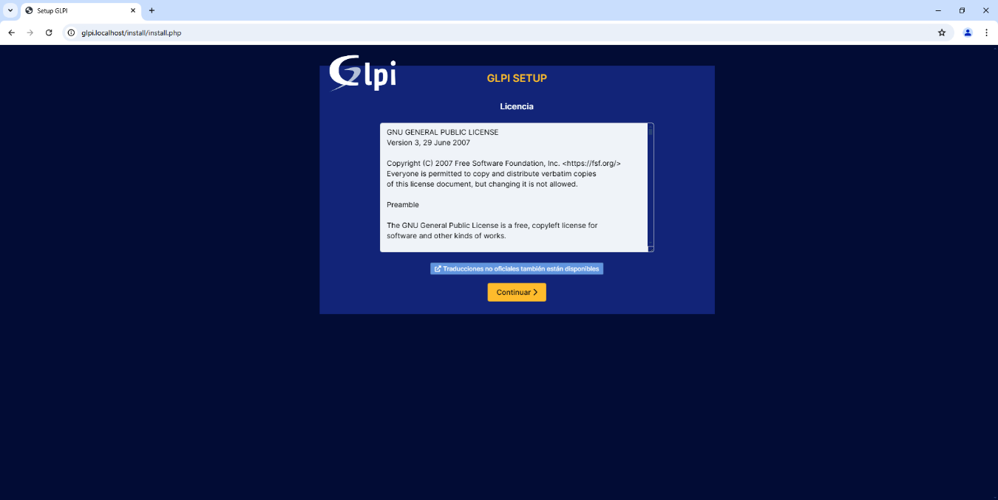
Pulsar ‘Continuar’ | Press ‘Continue’

- INSTALAR / INSTALL
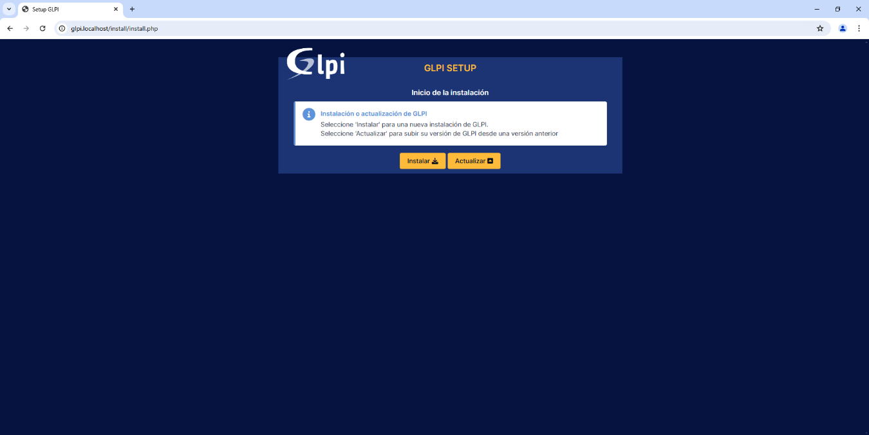
Pulsar ‘Instalar’ | Click 'Install'

- VALIDACION DE REQUISITOS / VALIDATION OF REQUIREMENTS
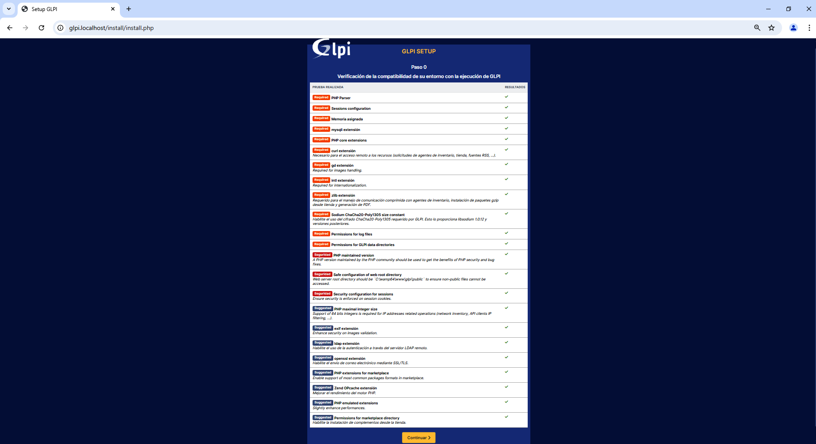
Verificar el cumplimiento de todos los requisitos de GLP, antes de 'Continuar' | Verify compliance with all GLP requirements, before 'Continue'

- CREDENCIALES / CREDENTIALS
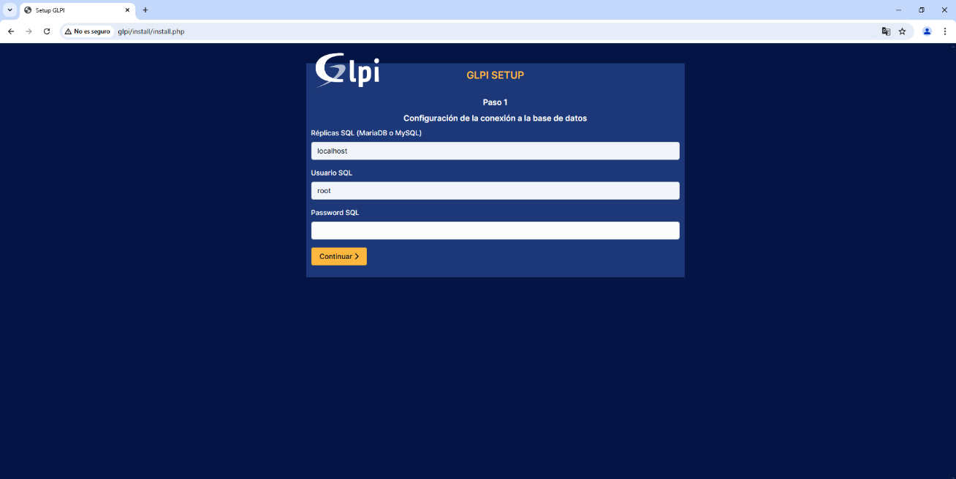
En el primer campo deberá ingresar:  localhost  En el segundo y tercer campo, ingrese las credenciales de acceso a su stack.  Se recomienda crear un nuevo usuario y contraseña para el acceso, sin embargo, puede acceder con las credenciales por defecto de su stack de preferencia, las cuales son:  WampServer:  User: root  Password: en blanco  Xampp  User: root  Password: en blanco  Uniserver Zero:  User: root  Password: root | In the first field you must enter:  localhost  In the second and third fields, enter the access credentials to your stack.  It is recommended to create a new user and password for access, however, you can access with the default credentials of your preferred stack, which are:  WampServer:  User: root  Password: blank  Xampp  User: root  Password: blank  Uniserver Zero:  User: root  Password: root

- DB / DB
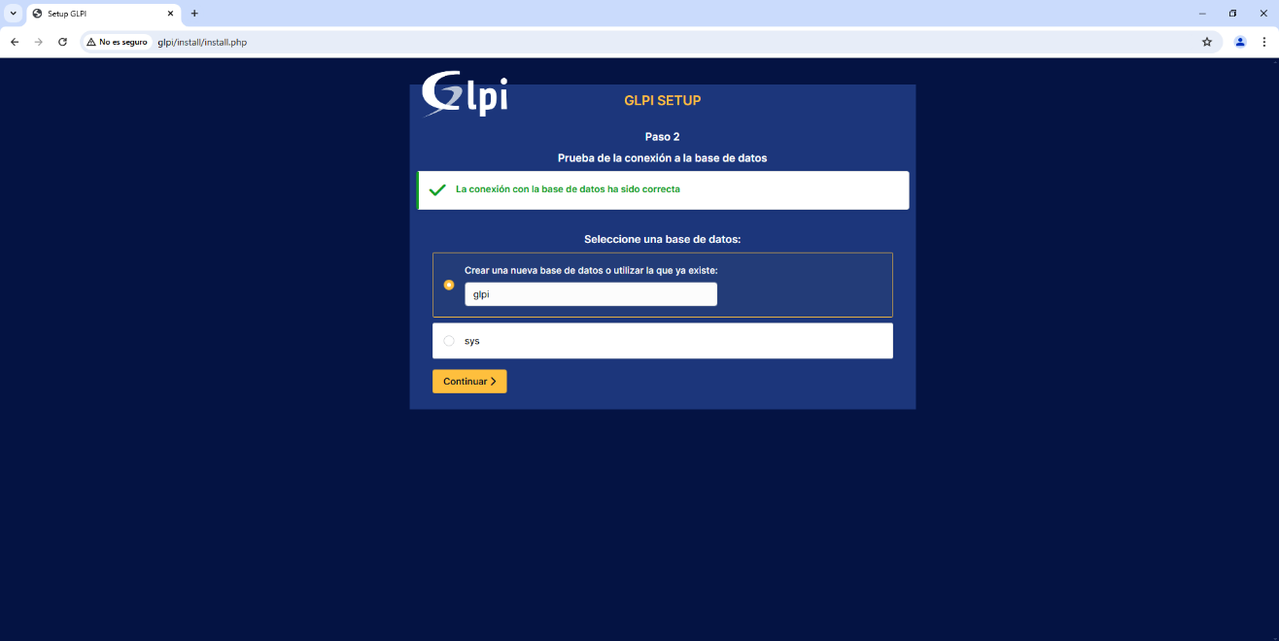
Debe digitar un nombre para la base de datos. Para este tutorial hemos elegido:  glpi  Y pulsar ‘Continuar’ | You must enter a name for the database. For this tutorial we have chosen:  glpi  Y pulsar ‘Continuar’

- INICIALIZACIÓN / INITIALIZING
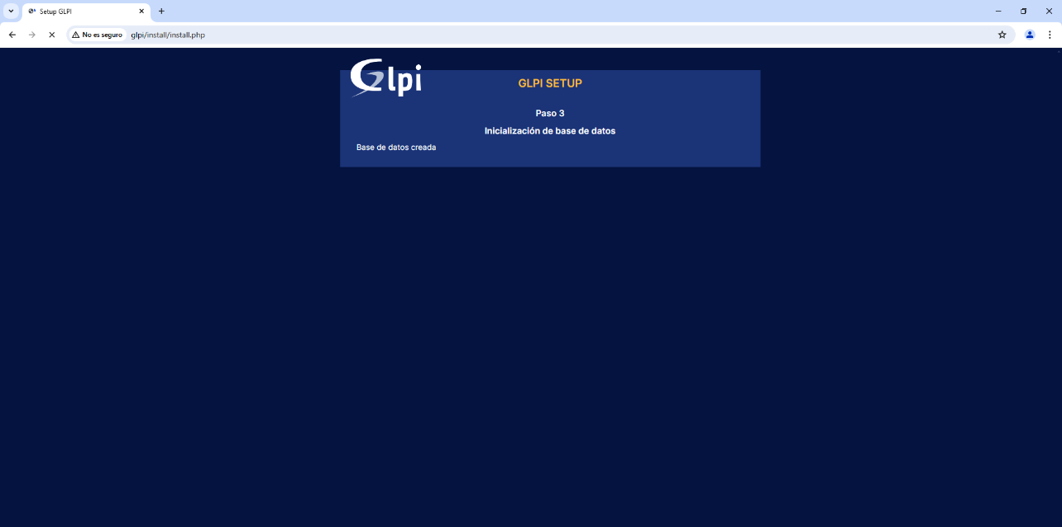
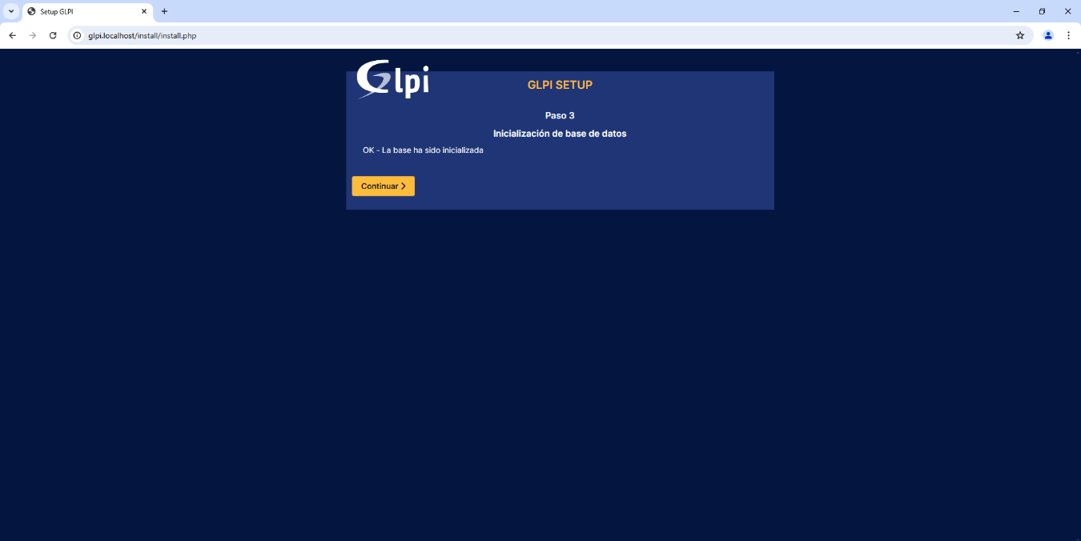
Este paso demora. Sea paciente. Al final del proceso de creación de la DB, presione 'Continuar' | This step takes time. Be patient. At the end of the DB creation process, press 'Continue'

- TELEMETRY
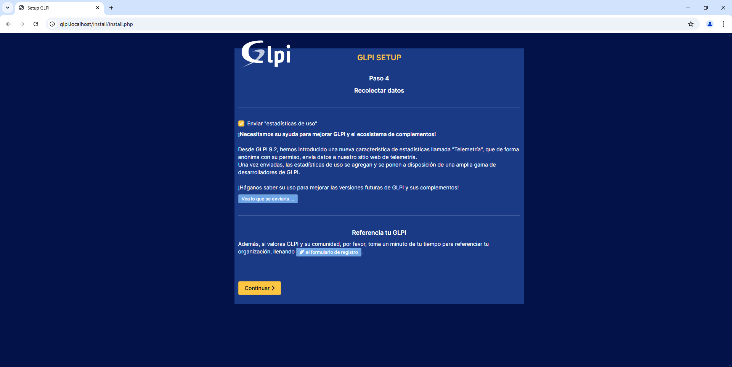
Marque o no la casilla de envío de telemetría al desarrollador, y presione 'Continuar' | Check or uncheck the box to send telemetry to the developer, and press 'Continue'

- MENSAJE DEL DESARROLLADOR / DEVELOPER MESSAGE
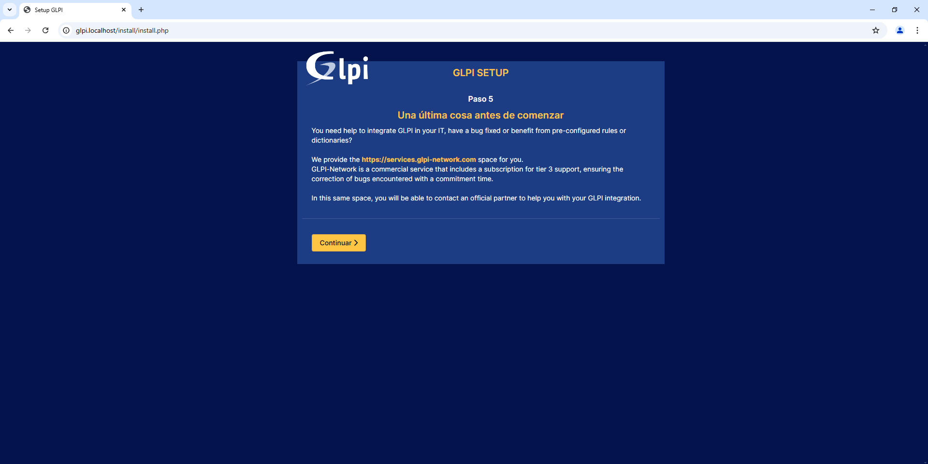
Presione 'Continuar' | Press 'Continue'

- INSTALACIÓN TERMINADA / INSTALLATION COMPLETED
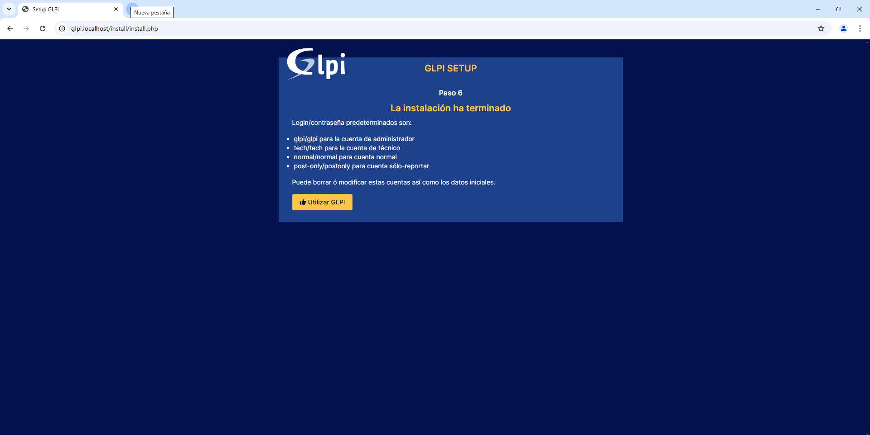
Presione 'Continuar' | Press 'Continue'

- INGRESANDO POR PRIMERA VEZ / ENTERING FOR THE FIRST TIME
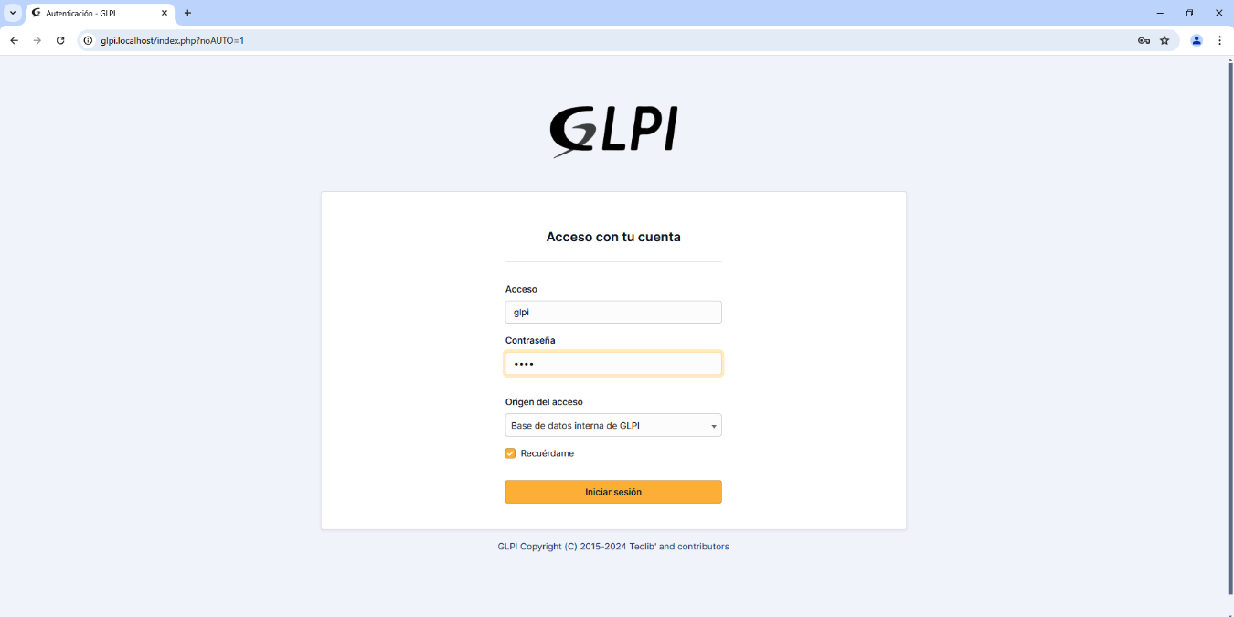
URL de acceso:  http://glpi/index.php  Usuario y Contraseña por defecto (deberá cambiarla):  glpi  Otros perfiles de ingreso son:  tech/tech  postonly/postonly (only for helpdesk)  normal/normal  Se recomienda eliminar los que no va a usar. | Access URL:  http://glpi/index.php  Default Username and Password ((you will need to change it):  glpi  Other entry profiles are:  tech/tech  postonly/postonly (only for helpdesk)  normal/normal  It is recommended to delete those that you are not going to use.

- GLPI
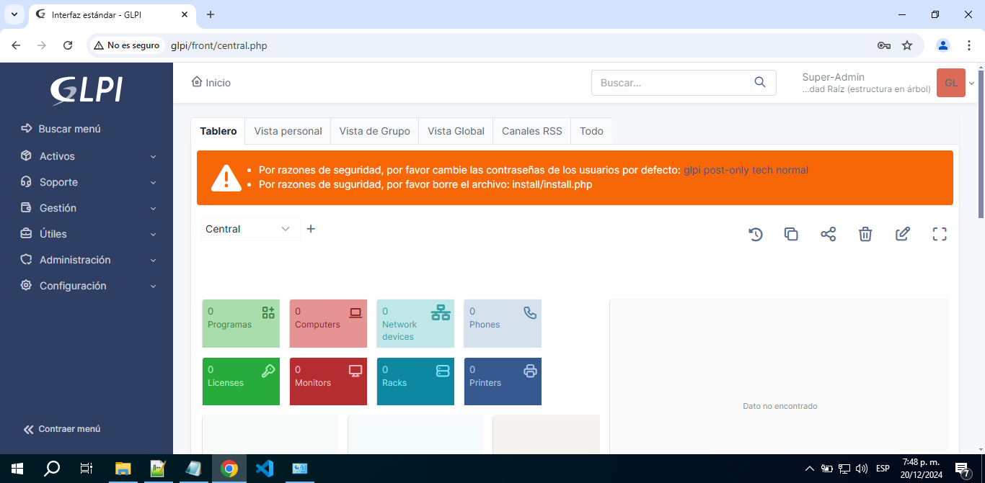
Advertencia de cambio de contraseña, para los diferentes usuarios y de eliminación del archivo "\glpi\install\index.php".  Después que cambie o elimine los usuarios y el archivo indicado, recargue la página. | Warning about changing passwords for different users and deleting the file "\glpi\install\index.php".  After you change or delete the users and the indicated file, reload the page.
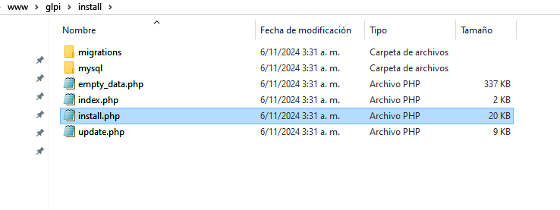

- CUENTAS ADICIONALES / ADDITIONAL ACCOUNTS
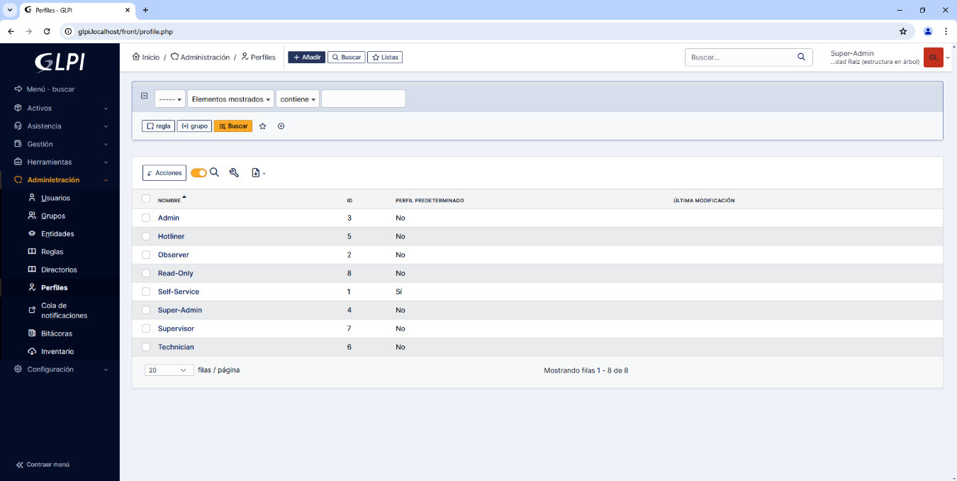
Se recomienda eliminar las cuentas que no se vayan a usar. | It is recommended to delete accounts that are not going to be used.
PROBLEMAS COMUNES / COMMON PROBLEMS
php_network_getaddresses: getaddrinfo for glpi failed: There are not enough memory resources available to process this command.

php_network_getaddresses: getaddrinfo for glpi failed: Host
Este error en WampServer se produce durante la instalación (no actualización) Paso 6 Credenciales y en el primer campo, el usuario pone algo diferente a localhost. Consulte el siguiente video:  https://www.youtube.com/watch?v=cFZ9Z_kEMhw | This error occurs in WampServer during installation (not update) Step 6 Credentials and in the first field, the user puts something other than localhost. Please see the following video:  https://www.youtube.com/watch?v=cFZ9Z_kEMhw  PS: Please note that WampServer creates the GLPI database in utf8mb4_0900_ai_ci while Xampp does it in: utf8mb4_general_ci

Safe configuration of web root directory
Web server root directory should be `C:\wamp64\www\glpi\public` to ensure non-public files cannot be accessed.
Web server root directory configuration is not safe as it permits access to non-public files. See installation documentation for more details

Safe path for data directories
Los directorios de datos GLPI deben colocarse fuera del directorio raíz web. Se puede lograr redefiniendo las constantes correspondientes. Consulta la documentación de instalación para obtener más detalles.
GLPI data directories must be placed outside the web root directory. This can be achieved by redefining the corresponding constants. See the installation documentation for more details.
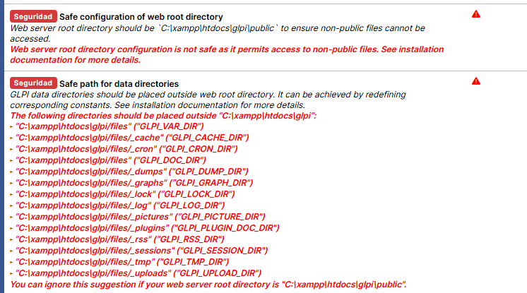
Este error es solo una advertencia y puede ser ignorado, durante la instalación.  Se produce durante la instalación de GLPI, al acceder por:  http://localhost/glpi  Solución 1: (incluida en nuestro instalador)  Modifique su archivo hosts, y agregue las líneas:  127.0.0.1 localhost  127.0.0.1 glpi  127.0.0.1 glpi.localhost  Cree un Virtualhost en Apache para GLPI que apunte a:  ServerName glpi  ServerAlias glpi.localhost  Y acceder por:  http://glpi  o con el alias:  http://glpi.localhost  Para mayor información visite:  https://glpi-install.readthedocs.io/de/latest/prerequisites.html  Solición 2:  Ocultar el mensaje de las carpetas. Para hacerlo, edite el archivo:  /glpi/scr/System/Requirement/SafeDocumentRoot.php  Busque la última línea del archivo con el contenido:  $this->validated = false;  Se sitúa al final de esta línea y presione Enter y ponga la siguiente línea:  return;  Guarde los cambios y reinicie los servicios de su stack  PD: Esta solución solo oculta la advertencia de “Safe configuration of web root directory”, pero no la de “Safe path for data directories”. | This error is just a warning and can be ignored, during installation  It occurs during the installation of GLPI, when accessed by:  http://localhost/glpi  Solution 1: (included in our installer)  Modify your hosts file, and add the lines:  127.0.0.1 localhost  127.0.0.1 glpi  127.0.0.1 glpi.localhost  Create a Virtualhost in Apache for GLPI pointing to:  ServerName glpi  ServerAlias glpi.localhost  And access via:  http://glpi  or with the alias:  http://glpi.localhost  Fore more information, visit:  https://glpi-install.readthedocs.io/de/latest/prerequisites.html  Solution 2:  Hide the message from folders. To do this, edit the file:  /glpi/scr/System/Requirement/SafeDocumentRoot.php  Find the last line of the file with the content:  $this->validated = false;  Place yourself at the end of this line and press Enter and put the following line:  return;  Save the changes and restart your stack's services.  PS: This solution only hides the “Safe configuration of web root directory” warning, but not the “Safe path for data directories” warning.
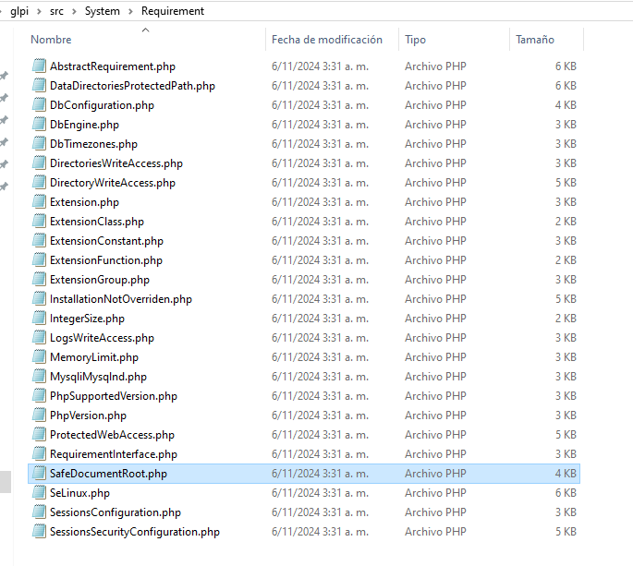
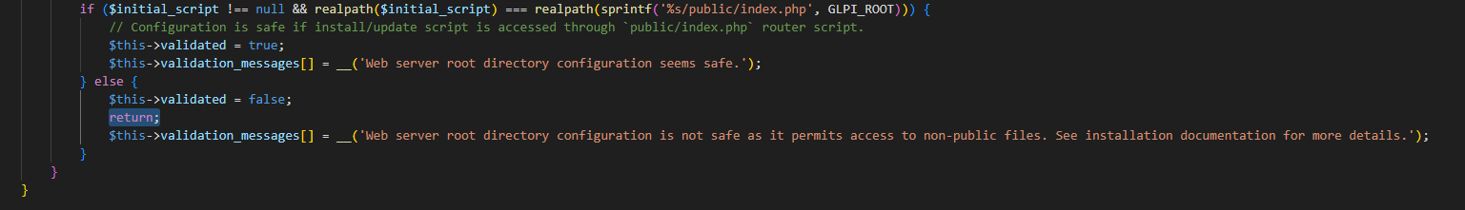

TimeZone error GLPI
En Xampp hay un requisito previo que se debe cumplir, antes de ejecutar GLPI.  Paso 1: Determinar su zona horaria. Para esto ejecute el siguiente loop timezone.bat con privilegios:  @echo off  setlocal  for /f "delims=" %%A in ('powershell -Command "(Get-TimeZone).Id"') do set "timezone=%%A"  echo Timezone: %timezone%  endlocal  pause  Así obtendrá la zona horaria del PC donde ejecutará GLPI.  Paso 2: Modifique  date.timezone=Europe/Berlin  a  date.timezone=Tu zona horaria  ejemplo:  date.timezone=America/Bogota  Consulte las diferentes zonas horarias en el siguiente enlace:  https://www.php.net/manual/en/timezones.php  Paso 3: Descargar el archivo:  https://downloads.mysql.com/general/timezone_2024b_posix_sql.zip  Abrir http://localhost/phpmyadmin/index.php  Abrir la tabla mysql, luego ir a Importar, cargar el archivo timezone_posix.sql y realizar la importación  Paso 4: Reiniciar los servicios | In Xampp there is a prerequisite that must be met, before running GLPI.  Step 1: Determine your timezone. For this run the following timezone.bat loop with privileges:  @echo off  setlocal  for /f "delims=" %%A in ('powershell -Command "(Get-TimeZone).Id"') do set "timezone=%%A"  echo Timezone: %timezone%  endlocal  pause  This will get you the timezone of the PC where you will run GLPI.  Step 2: Modify  date.timezone=Europe/Berlin  to  date.timezone=Your time zone  example:  date.timezone=America/Bogota  See the different time zones at the following link:  https://www.php.net/manual/en/timezones.php  Step 3: Download the file:  https://downloads.mysql.com/general/timezone_2024b_posix_sql.zip  Open http://localhost/phpmyadmin/index.php  Open the mysql table, then go to Import, load the timezone_posix.sql file and perform the import  Step 4: Restart the services

opcache fail Initializing DB on GLPI

GLPI requiere como requisito previo la activación de la extensión OPcache de Zend: mejorar el rendimiento del motor PHP.  Para Xampp  zend_extension=opcache  Para UniServerZero  zend_extension=\${US_ROOTF}/core/php83/extensions/php_opcache.dll  zend_extension=php_opcache.dll  Sin embargo, activarla en Xampp implica que la inicialización de la base de datos se bloquea en el paso No 3.  Este error no ocurre con WampServer.  Solución:  Esta extensión no es obligatoria para GLPI, por tanto, no se recomienda su activación. Para mayor información, consulte el Issue #18582 | GLPI requires as a prerequisite to activate the Zend OPcache extension: enhance PHP engine performances.  For Xampp  zend_extension=opcache  For UniServerZero  zend_extension=\${US_ROOTF}/core/php83/extensions/php_opcache.dll  zend_extension=php_opcache.dll  However, activating it in Xampp implies that the database initialization is blocked at step No. 3.  This error does not occur with WampServer.  Solution:  This extension is not mandatory for GLPI, so its activation is not recommended. For more information, see Issue #18582

COLLATION
Tenga en cuenta que la base de datos para GLPI se crea con la siguiente collation (conjunto de reglas de comparación y ordenación de texto):  WampServer: utf8mb4_0900_ai_ci  Xampp: utf8mb4_general_ci  Uzero:  Por tanto, si ya tiene una base de datos GLPI existente o planea crear una nueva manualmente, debe asegurarse de que la collation sea la correcta. | Please note that the database for GLPI is created with the following collation (set of text comparison and sorting rules):  WampServer: utf8mb4_0900_ai_ci  Xampp: utf8mb4_general_ci  Uzero:  So, if you already have an existing GLPI database or plan to create a new one manually, you should make sure that the collation is correct.

